市民活動に係る手続き
様式集

１．活動申請書類【様式1】
様式-1-1 | 許可申請書
様式-1-2 | 活動申請書
様式-1-3 | 活動計画書
様式-1-4 | 入園許可証申請書
様式-1-5 | 車両入場・駐車許可証申請書
様式-1-6 | 活動報告書
様式-1-7 | 園内生産物作付け・流通報告書（生産物のある団体のみ）
２．里山学習プログラム・フェスタ出展関連書類【様式2】
様式-2-1 | あいな里山公園 プログラム実施計画書
様式-2-2 | プログラム収支報告書
様式-2-3 | 火気使用安全管理計画書  （火煙上昇届（口頭届出控え）含む）
様式-2-4 | 臨時営業開始届出書（神戸市指定のもの）
様式-2-5 | プログラム実施報告書
様式-2-6 | プログラム等の協力費請求書
様式-2-7 | プログラム準備にかかる支出報告書
様式-2-8 | 食材買取の請求書
３．資材費関連書類【様式3】
様式-3-1 | 資材費Ｂ請求書
様式-3-2 | 資材費Ｂ使用明細書
様式-3-3 | プログラム等の協力費請求書
様式-3-4 | 資材費Ａによる資材購入依頼書

※【様式1】は、あいな里山公園HPよりダウンロードください。
※【様式2】【様式3】は、管理センターにお問い合わせください。

１．活動申請書類
様式-1-1 | 許可申請書
様式-1-2 | 活動申請書
様式-1-3 | 活動計画書
様式-1-4 | 入園許可証申請書
様式-1-5 | 車両入場・駐車許可証申請書
様式-1-6 | 活動報告書
様式-1-7 | 園内生産物作付け・流通報告書（生産物のある団体のみ）

［様式－１－１］
許 可 申 請 書

令和 年 月 日
公園管理者
近畿地方整備局長 殿
〒
申請者 住 所

団体名
役職及び氏名

都市公園法第12条第1項の許可を受けたいので、下記により申請します。

記

行為の種別
日時又は期間
場所
目的
内容
その他参考と
なるべき事項

備考 １ 申請者が法人である場合においては、「氏名」は、その法人の名称及び代表者の氏名を記載すること。
２ 「その他参考となるべき事項」の欄には、次の事項のほか、許可申請に当たって特記すべき事項を記載すること。
- 工作物の設置を伴うときは、その工作物の種類、設置場所、設置期間、その他必要な事項
- 変更の許可申請の場合には、既に受けた許可の年月日

［様式－１－２］
令和 年 月 日
令和 年度 あいな里山公園 市民活動申請書
近畿地方整備局
国営明石海峡公園事務所長殿

団体名
代表者

国営明石海峡公園神戸地区“あいな里山公園”において、市民団体として以下の通り活動を行います。

提出書類 | 提出書類にチェック☑してください  □１．許可申請書 ［様式-1］※開園区域外で活動を行う場合のみ提出  □２．市民活動申請書（本紙） ［様式-2］  □３．市民活動計画書 ［様式-3］  □４．入園許可証申請書（活動者名簿）［様式-4］  □５．車両入場・駐車証許可申請書 ［様式-5］  □６．定款または会則 ［様式なし］
団体概要 | 団体名
 | 代表者 | 役職 |  |  | 氏名
 | 連絡担当者 | 役職 |  |  | 氏名
 |  | 電話 |  |  | 携帯電話
 |  | FAX |  |  | E-mail
 | 団体住所 | 〒 －  宛先名・氏名：  電話： FAX：
 | 連絡先住所  ※団体住所と異なる場合のみ | 〒 －  宛先名・氏名：
 | 設立年月 |  |  | 神戸地区での活動開始年月
 | 会員数 |  |  | 神戸地区での活動会員数
 | 団体の目的
主な
活動実績

［様式－１－３］
団体名：
市民活動計画書
【１】活動計画
①活動目的・内容
活動目的 | カテゴリ－ □里山管理・保全（樹林、竹林、草地、ため池など） □調査  □耕作・栽培(水田、畑地、樹林) □イベント出展  □里山体験(クラフト、調理、環境学習など) ※該当項目にチェック☑（複数可）
活動場所 | ■開園エリア内に活動場所が （ ある ・ ない ） ※いずれかに印  ■開園エリア外に活動場所が （ ある ・ ない ）
活動内容1

開園エリア内

活動内容2

開園エリア外

②活動場所
活動位置図  （全体図） | 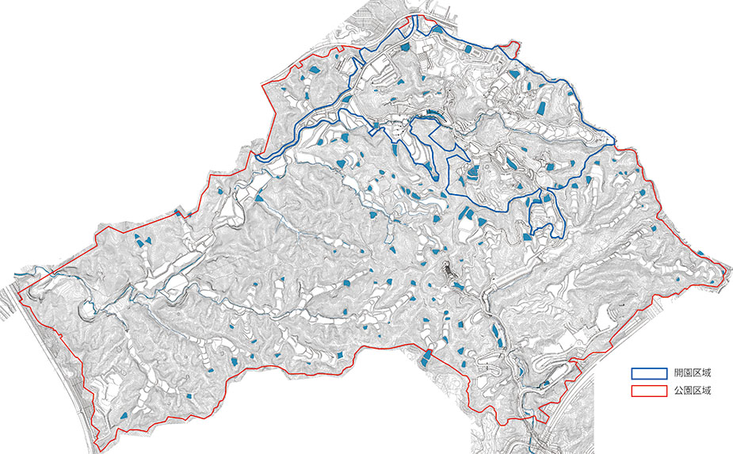
活動位置図（拡大図）

開園エリア内

活動位置図（拡大図）
開園エリア外

【２】安全管理
①ボランティア保険の加入 必須
加入保険名称
保険の主体・会社名
問合せ・連絡先 | 名称：  電話： FAX：
その他特記事項

②里山管理作業の実施
作業実施の有無 | 里山管理作業を（ 行う ・ 行わない ）※いずれかに印、行う場合は以下に記入
作業内容  ※該当するものに○ | （ ）チェーンソーによる伐木、下枝伐り、玉切り 動力使用  （ ）刈り払い機による除草 動力使用  （ ）手工具による伐木、下枝伐り、玉切り  （ ）手工具による除草  （ ）手工具による竹伐り(モウソウチク、ハチク、マダケ)  （ ）その他（ ）
作業参加者 | 担当 | 氏 名 | 認定の有無・種類
 | 安全管理責任者
 | 安全管理補佐者
その他特記事項

③火気の使用 ※頻度高く火気を使用する場合のみ、イベント,プログラム時の使用は除く
火気使用の有無 | 火気を（ 使用する ・ 使用しない ）※いずれかに印、使用する場合は以下に記入
場 所  ※該当するものに○ | （ ）白拍子の家前広場 （ ）農家のにわ （ ）白拍子炭焼窯周辺  （ ）里山交流館前広場及びピザ窯 （ ）相談が辻の家前広場  （ ）その他
目的・内容
使用設備・器具
消火対策 | （ ）消火器 （ ）消火用バケツ （ ）消火用水道ホース  （ ）その他（ ） ※いずれかに○
安全管理責任者
その他特記事項
【注意】火気を使用するさいは、必ず事前に管理センターに連絡し了承を得ること

［様式－１－４］
令和 年 月 日
入園許可証申請書（活動者名簿）
団 体 名：
担当者氏名：

令和 年度、あいな里山公園にて市民活動を行うメンバーに入園許可証の発行を申請します。
期 間 |  | 許可・承諾日 ～ 令和 年 3月 31 日
NO | 氏 名 | ふりがな | 団体での役職 | 〒 | 住 所 | 連絡先電話番号 | 備 考
1
2
3
4
5
6
7
8
9
10
11
12
13

［様式－１－５］
令和 年 月 日
車両入場・駐車許可証申請書

団 体 名：
担当者氏名：

あいな里山公園にて活動を行うにあたり、以下のメンバーの車両（バイク含む）入場・駐車許可証の発行を申請します。

期 間 | 許可・承諾日 ～ 令和 年 3 月 31 日
車両合計台数 | 台（うちバイク 台）
車 両 | NO | メーカー・車種 | 車両番号 | 氏 名
 | 1
 | 2
 | 3
 | 4
 | 5
 | 6
 | 7
 | 8
 | 9
 | 10
その他

令和 年 月 日
［様式－１－６］
令和 年度 あいな里山公園 活動報告書
近畿地方整備局
国営明石海峡公園事務所長殿

団体名
報告者

報告期間 | 令和 年 月 日 ～ 令和 年 月 日
活動日数 | 合計 日
カテゴリー | □里山管理・保全 □耕作・栽培 □調査  □里山体験(クラフト、調理、環境学習など) □イベント出展
活動内容

 | ■イベント開催報告
 | ・月 日 ／ プログラム名：
活動に
対する成果
その他
(今後の課題、連絡事項・要望など)
【活動写真】
※「活動内容」に沿った写真を添付してください
※「里山学習プログラム実施報告書」で提出した内容については、重複して報告する必要はありません
※写真欄が足りなければ、次ページ以降に追加してください

（日付・説明）
（日付・説明）

（日付・説明）
（日付・説明）

（日付・説明）
（日付・説明）

［様式－１－７］
